

# МИНОБРНАУКИ РОССИИ

**федеральное государственное бюджетное образовательное учреждение высшего профессионального образования**

# «Московский государственный технологический университет

**«СТАНКИН»**

# (ФГБОУ ВО МГТУ «СТАНКИН»)

Институт автоматизации и робототехники Кафедра «Робототехника и мехатроника»

Учебный курс «Современные методы управления в робототехнике и мехатронике»

Лабораторная работа №2

«Управление мобильным роботом с помощью контроллера на основе принципов нечёткой логики»

Выполнил: студент группы АДМ-21-05 Абдулзагиров М.М.

Проверил : Колесниченко Р. В.

Оценка: Дата:

Москва 2022

**Цель**: научиться управлять мобильным роботом с помощью системы управления на основе нечёткого регулятора. Изучить структуру контроллера нечёткой логики на основе алгоритма Мамдани.

**Задачи**: создать систему управления мобильным роботом с помощью контроллера нечёткой логики. Оптимизировать систему управления с целью получения минимального времени переходных процессов. Модифицировать систему управления с целью возвращения робота в начальное положение.

**Ход выполнения:**

Кинематическая схема мобильного робота, находящегося на плоской поверхности в системе координат OXY, изображена на рисунке 3. Будем называть эту систему координат абсолютной системой координат. В точках L и R расположены левое и правое передние колеса. Их оси вращения совпадают с отрезком LR, имеющим длину l. В середине отрезка LR находится начало системы координат OоXоYо, жёстко связанной с роботом. Ось Xо этой системы координат направлена перпендикулярно LR в направлении движения. Ось Yо вместе с осью Xо образуют правую систему координат. Положение основания робота как твердого тела задается величинами , x, y, где – угол между осями X и Xо, а x и y – координаты точки Oо в абсолютной системе координат OXY.

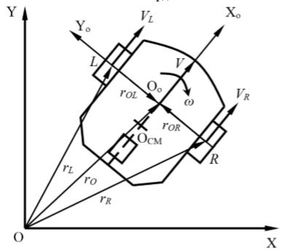

Рис. 1 Кинематическая схема мобильного робота

1. Запускаем Matlab и открываем файл модели системы управления мобильным роботом robot_kinematic_model.mdl, соответствующей рисунку 2.

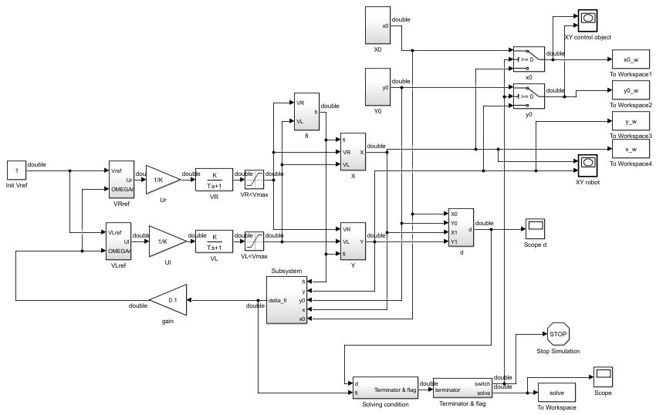

Рис. 2 Модель системы управления мобильным роботом

В состав системы управления входят:

* Кинематическая модель мобильного робота (рис. 3)

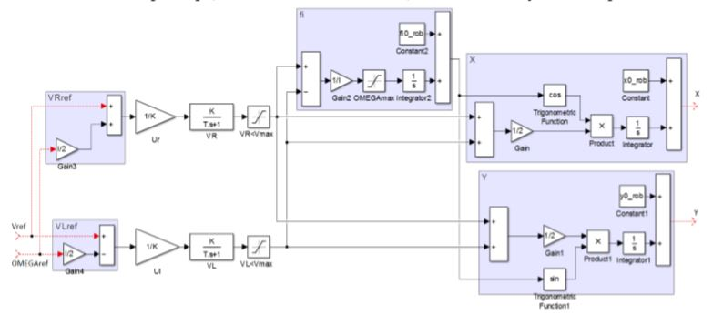

Рис. 3 Кинематическая модель мобильного робота

* Модель объекта (нарушителя) рис. 4-6.

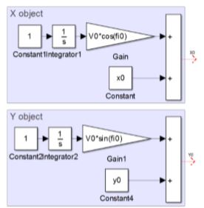

Рис. 4 Блок расчёта координат объекта

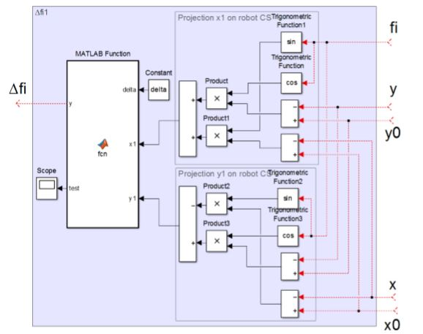

Рис. 5 Блок расчёта координат объекта

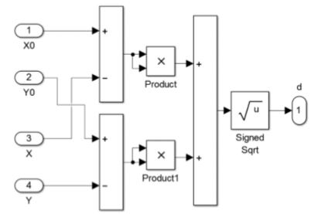

Рис. 6 Блок расчёта расстояния от робота до объекта

* Блок определения времени выполнения условия решения задачи (рис. 7). Условие d<|dbound| и fi<|fibound|, то solve=1 и switch=-1.

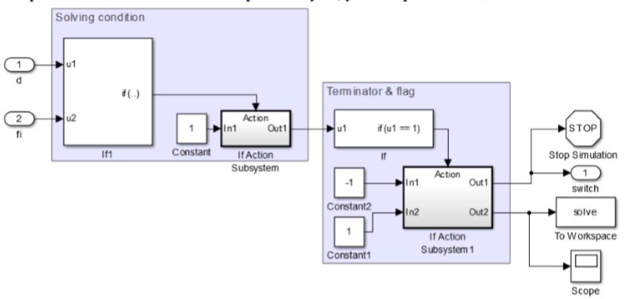

Рис. 7 Определение времени выполнения условий

* Блок построения графика движения робота и объекта (рис. 8)

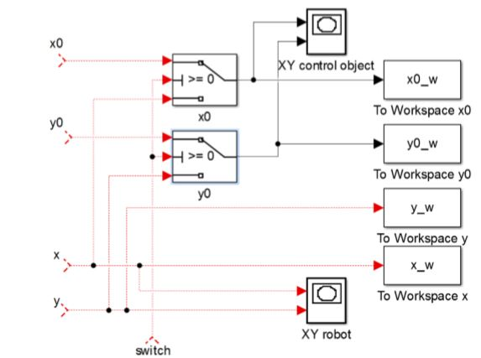

Рис. 8 Блок построения графиков движения

2. Задаём в рабочее пространство переменные (рис. 9)

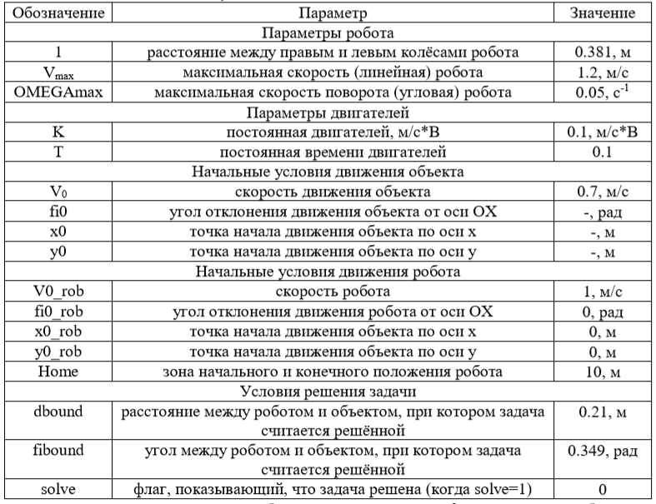

Рис. 9 Начальные условия модели

Запускаем программу Variables_robot_fuzzy.m:

% Параметры робота:

l=0.381; % расстояние между правым и левым колёсами робота

Vmax=1.2; %максимальная скорость, м/с

OMEGAmax=0.05; %5.236; %максимальная скорость поворота (угловая), с^(-1)

K=0.1; % постоянная двигателей, м/с*В

T=0.1; % постоянная времени двигателей

%Начальные условия. Движение объекта

V0=0.7; %скорость движения объекта, м/с

fi0=-7*pi/12; %угол отклонения движения объекта от оси OX, рад

x0=1000; %точка начала движения объекта по оси x, м

y0=1000; %точка начала движения объекта по оси y, м

%Начальные условия. Движение робота

V0_rob=1; %скорость движения робота, м/с

fi0_rob=0; %угол отклонения движения робота от оси OX, рад

x0_rob=0; %точка начала движения объекта по оси x, м

y0_rob=0; %точка начала движения объекта по оси y, м

Home=10; %зона начального и конечного положения робота, м

%Условия решения задачи

dbound=0.21; %расстояние между роботом и объектом, при котором задача считается решённой, м

fibound=0.349; %угол между роботом и объектом, при котором задача считается решённой, рад

solve=0; %флаг, показывающий, что задача решена (когда solve=1)

delta=0.1;

Запускаем моделирование системы при параметрах, представленных в таблице 1 в течение 2000 с, и запишите время переходного процесса в соответствующие поля этой таблицы.

Таблица 1 Сравнение времени переходных процессов

|  |  |  |  |  |
| --- | --- | --- | --- | --- |
| График движения объекта | Значение параметров движения объекта | | | Время переходного процесса, t, с |
| fi0, рад | х0, м | y0, м |
|  | -7/12 | 1000 | 1000 | 1092,189 |
|  | 0.01 | -1000 | 0 | 598,900 |
|  | - | 0 | 1000 | 804,228 |
|  | /3 | 250 | 250 | 1170,881 |
|  | /3 | -1000 | -250 | 1135,507 |

1. Моделирование проводится при fi0=-7*pi/12, x0=1000, y0=1000 (рис. 10)

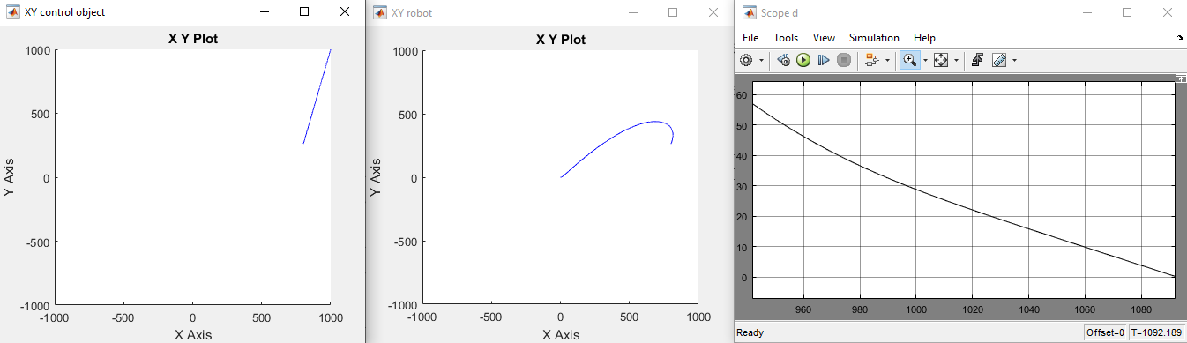

Рис. 10 Графики движения объекта и робота, график переходного процесса (слева на право соответственно)

Время переходного процесса 1092,189 с.

1. Моделирование проводится при fi0=0, x0=-1000, y0=0 (рис. 11)

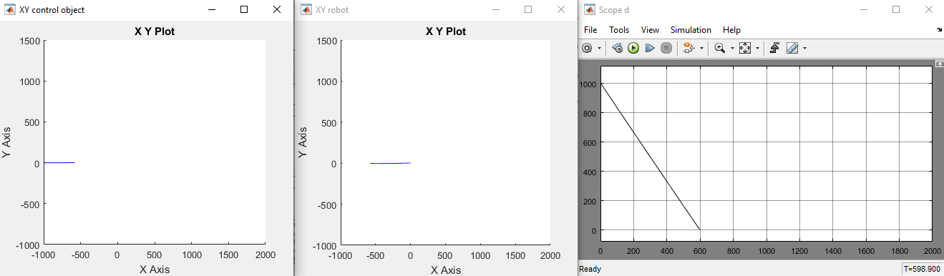

Рис. 11 Графики движения объекта и робота, график переходного процесса (слева на право соответственно)

Время переходного процесса 1021.900.

1. Моделирование проводится при fi0=-pi/2, x0=0, y0=1000 (рис. 12).

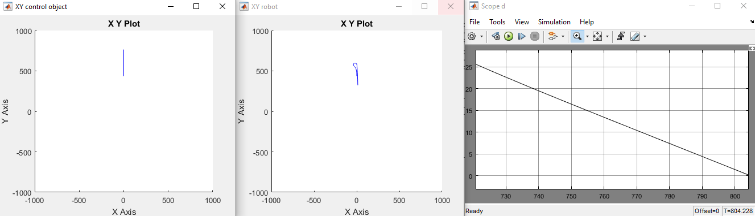

Рис. 12 Графики движения объекта и робота, график переходного процесса (слева на право соответственно)

Время переходного процесса 804,228 с.

1. Моделирование проводится при fi0=pi/3, x0=250, y0=250 (рис. 13)

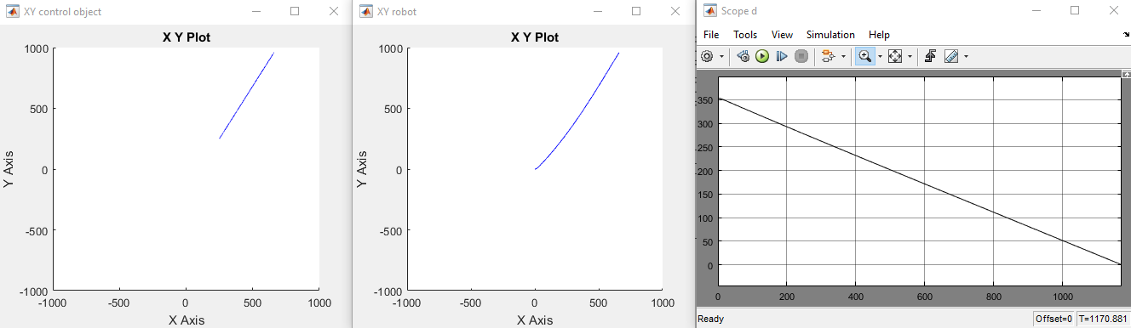

Рис. 13 Графики движения объекта и робота, график переходного процесса (слева на право соответственно)

Время переходного процесса 1170,881 с.

1. Моделирование проводится при fi0=pi/3, x0=-1000, y0=-250 (рис. 14).

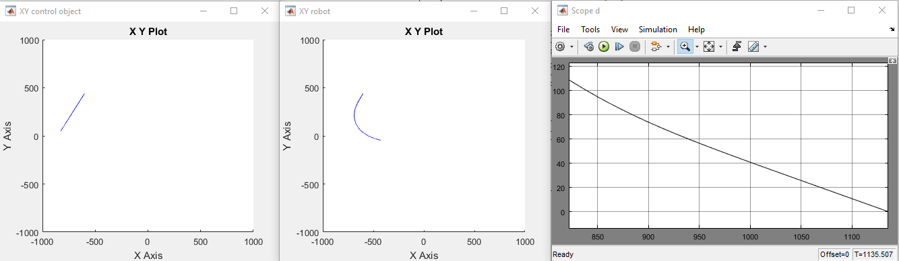

Рис. 14 Графики движения объекта и робота, график переходного процесса (слева на право соответственно)

Время переходного процесса 1135,507 с.

3. Реализуем систему управления с нечётким контроллером, замкнув систему обратной связью по углу дельта fi (рис. 15).

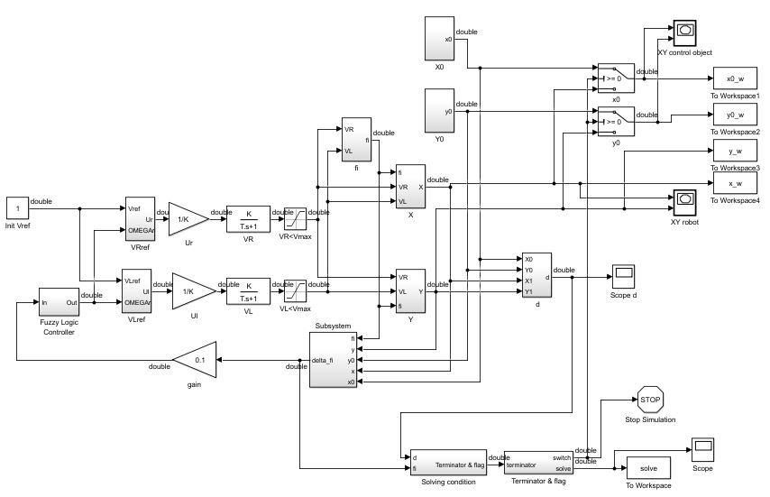

Рис. 15. Модель системы управления с нечётким контроллером

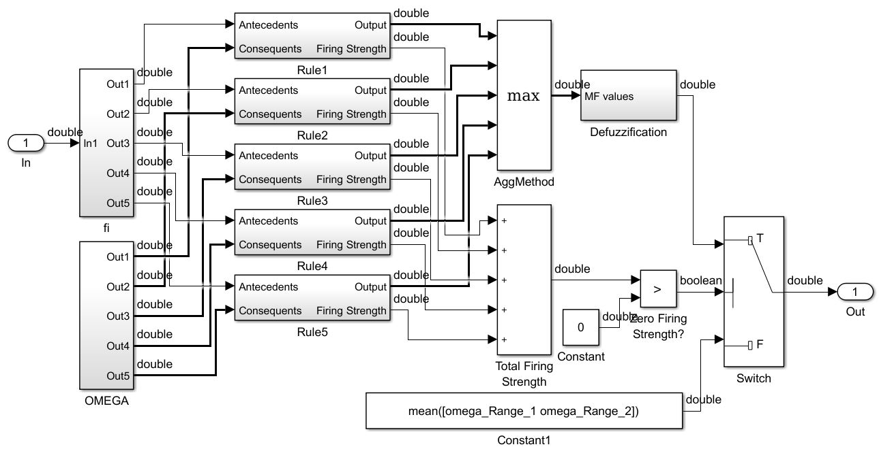

Рис. 16 Модель контроллера нечёткой логики

Загружаем файл “fuzzy_controller.slx” и переносим нечёткий контроллер в систему управления мобильным роботом вместо звена с коэффициентом усиления в цепи обратной связи по углу.

Загружаем из файла “Graph_functions.m” параметры треугольных функций принадлежности.

Запускаем моделирование в течение 2000 с, и записываем время переходного процесса в соответствующие поля таблицы 2.

Таблица 2. Сравнение времени переходных процессов

|  |  |  |  |  |  |  |
| --- | --- | --- | --- | --- | --- | --- |
| График начала движения | Значения параметров движения объекта | | | Время переходного процесса, с | | |
| fi0, рад | х0, м | y0, м | Классический вариант управления (из таблицы 1) | Контроллер нечёткой логики | Контроллер нечёткой логикис изменёнными ф-ми прин-ти (п.5) |
|  | -7/12 | 1000 | 1000 | 1092,189 | 1093 | 1075.200 |
|  | 0 | -1000 | 0 | 1021.900 | 1029 | 1025.800 |
|  | - | 0 | 1000 | 804,228 | 1217 | 1179.100 |
|  | /3 | 250 | 250 | 1170,881 | 1207.700 | 1203.400 |
|  | /3 | -1000 | -250 | 1135,507 | 1413.00 | 1528.500 |

1. Моделирование проводится при fi0=-7*pi/12, x0=1000, y0=1000 (рис. 17)

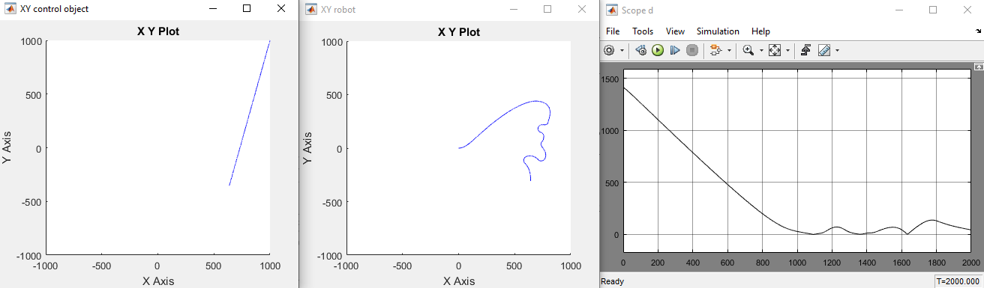

Рис. 17 Графики движения объекта и робота, график переходного процесса (слева на право соответственно)

Время переходного процесса 1093 с.

1. Моделирование проводится при fi0=0.01, x0=-1000, y0=0 (рис. 18)

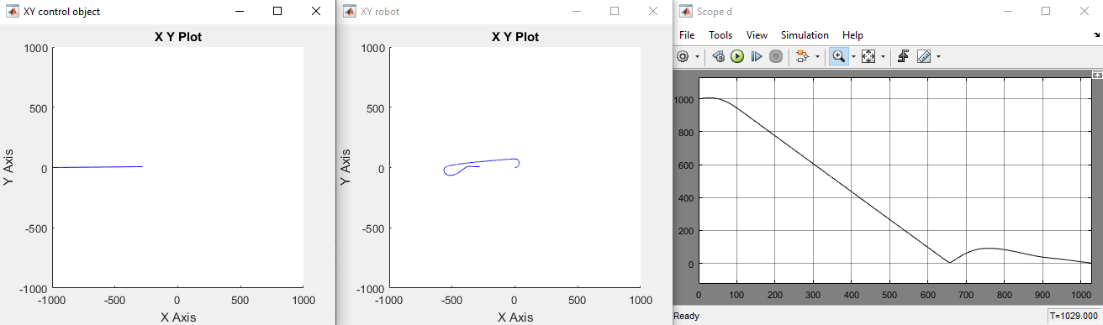

Рис. 18 Графики движения объекта и робота, график переходного процесса (слева на право соответственно)

Время переходного процесса 1029.

1. Моделирование проводится при fi0=-pi/2, x0=0, y0=1000 (рис. 19)

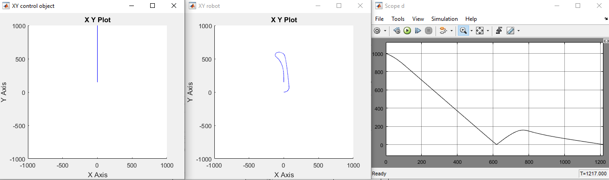

Рис. 19 Графики движения объекта и робота, график переходного процесса (слева на право соответственно)

Время переходного процесса 1217.

1. Моделирование проводится при fi0=pi/3, x0=250, y0=250 (рис. 20)

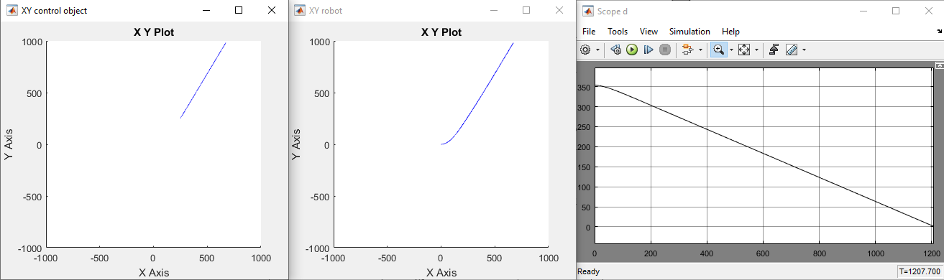

Рис. 20 Графики движения объекта и робота, график переходного процесса (слева на право соответственно)

Время переходного процесса 1207.700.

1. Моделирование проводится при fi0=pi/3, x0=-1000, y0=-250 (рис. 21)

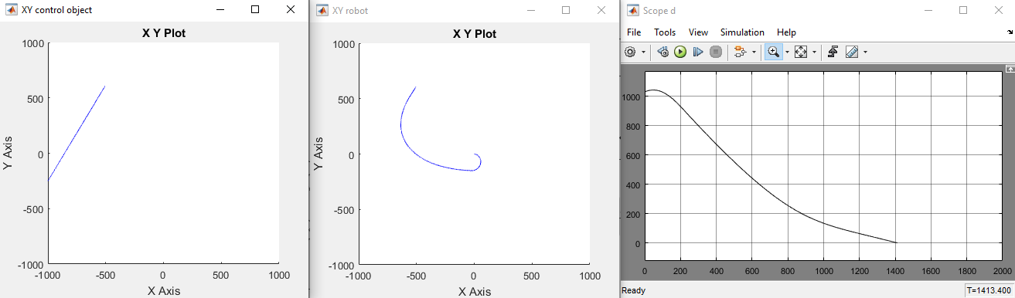

Рис. 21 Графики движения объекта и робота, график переходного процесса (слева на право соответственно)

Время переходного процесса 1413.00.

**Вывод:** при нечётком управлении время переходного процесса больше, чем в классическом варианте управления.

Изменяем параметры функций принадлежности, для минимизации времени переходного процесса.

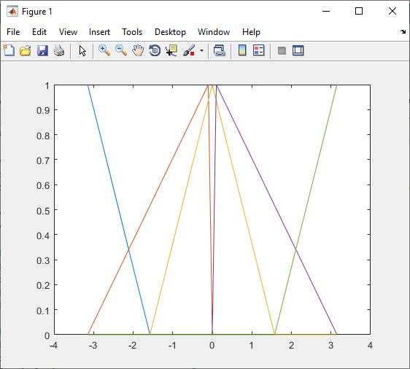

Рис. 22 Изменённые функции принадлежности fi

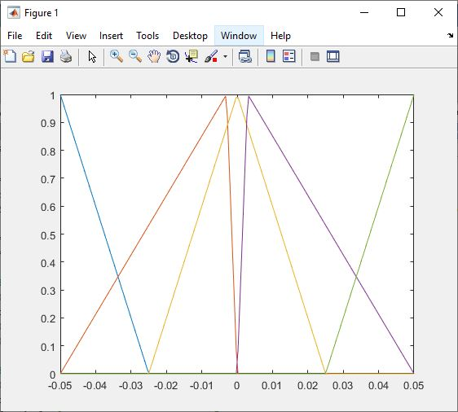

Рис. 23 Изменённые функции принадлежности omega

Повторим предыдущий эксперимент для заполнения седьмого столбца таблицы 2.

1. Моделирование проводится при fi0=-7*pi/12, x0=1000, y0=1000 (рис. 24)

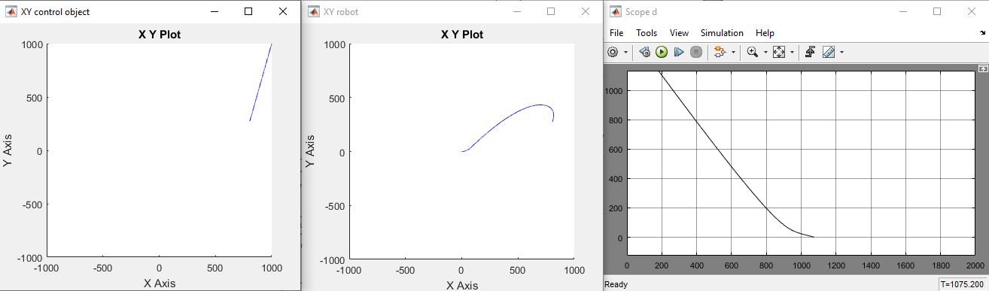

Рис. 24 Графики движения объекта и робота, график переходного процесса (слева на право соответственно)

Время переходного процесса 1075.200.

1. Моделирование проводится при fi0=0.01, x0=-1000, y0=0 (рис. 25)

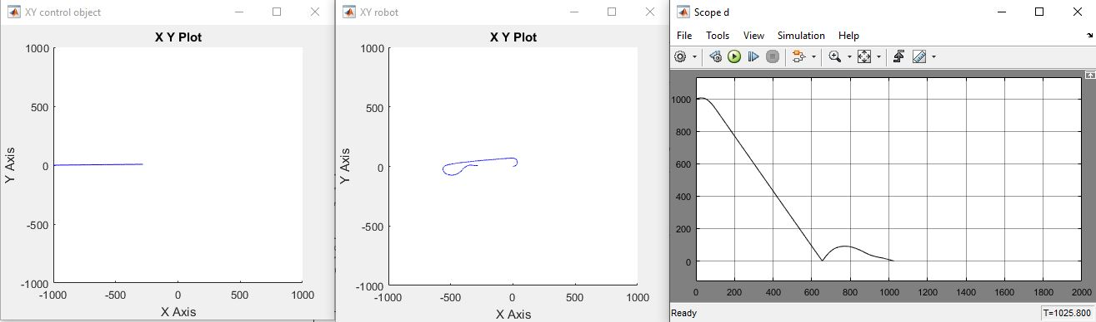

Рис. 25 Графики движения объекта и робота, график переходного процесса (слева на право соответственно)

Время переходного процесса 1025.800.

1. Моделирование проводится при fi0=-pi/2, x0=0, y0=1000 (рис. 26)

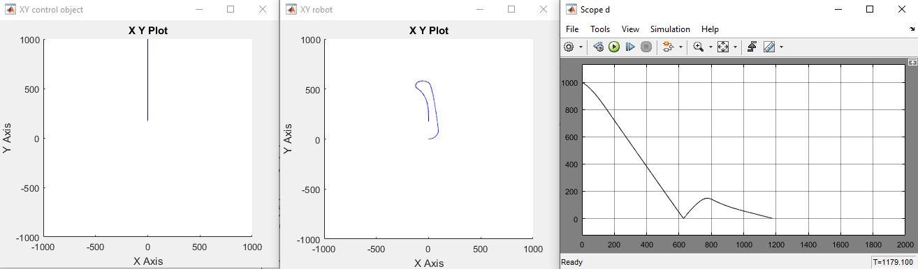

Рис. 26 Графики движения объекта и робота, график переходного процесса (слева на право соответственно)

Время переходного процесса 1179.100.

1. Моделирование проводится при fi0=pi/3, x0=250, y0=250 (рис. 27)

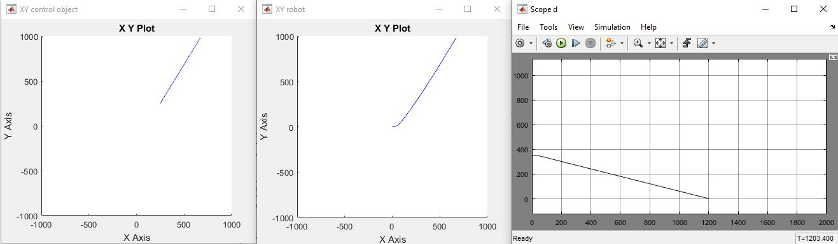

Рис. 27 Графики движения объекта и робота, график переходного процесса (слева на право соответственно)

Время переходного процесса 1203.400

1. Моделирование проводится при fi0=pi/3, x0=-1000, y0=-250 (рис. 28)

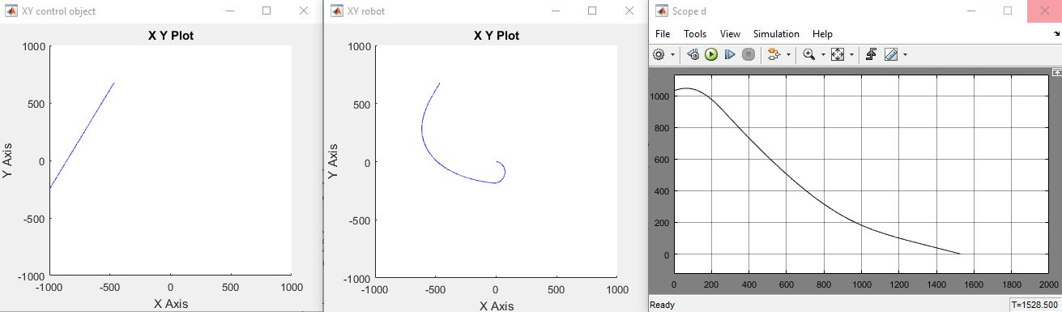

Рис. 28 Графики движения объекта и робота, график переходного процесса (слева на право соответственно)

Время переходного процесса 1528.500.

**Вывод:** настроив графики принадлежности удалось уменьшить время переходного процесса.

Добавим в контроллер нечёткой логики управление скоростью мобильного робота в зависимости от расстояния d, чтобы при подходе к объекту робот замедлялся, что позволило бы осуществить более качественный захват. При этом скорость робота не должна опускаться ниже скорости движения объекта.

Внесём исправления в блок «Fuzzy Logic Controller1» (рис. 29, 30, 31). Добавляем вход d и через блок перемножения совмещаем с сигналом управления.

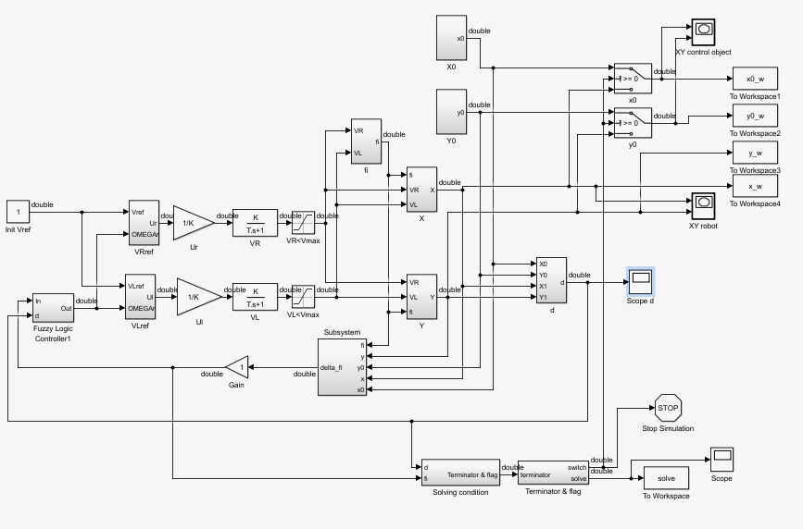

Рис. 29 Изменения в Fuzzy Logic Controller1

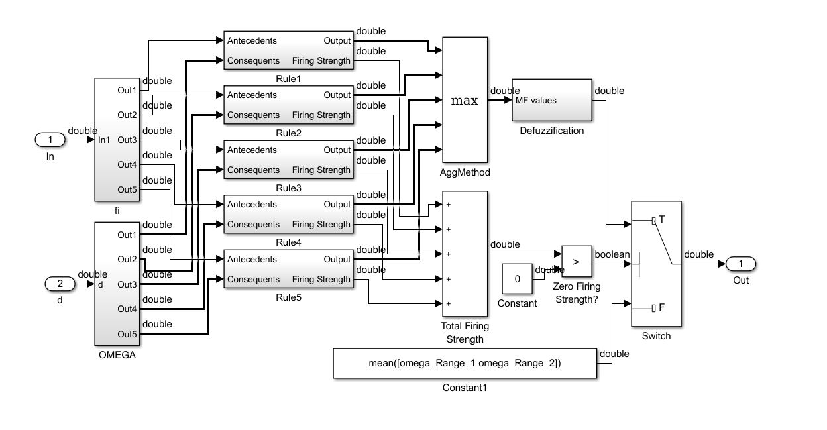

Рис. 30 Изменения в Fuzzy Logic Controller1

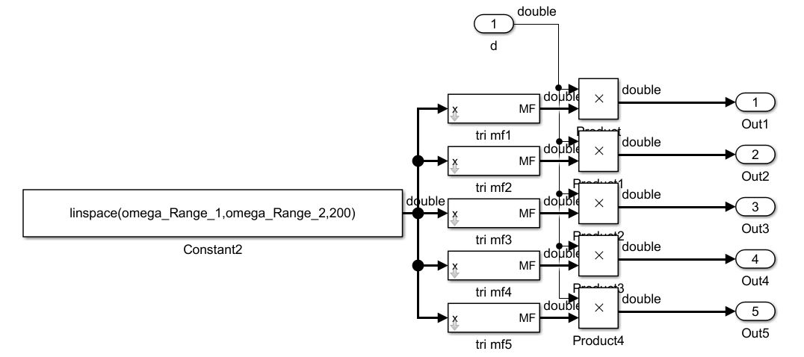

Рис. 31 Изменения в Fuzzy Logic Controller1

Проведём эксперименты в соответствии параметрами из таблиц.

1. Моделирование проводится при fi0=-7*pi/12, x0=1000, y0=1000 (рис. 32)

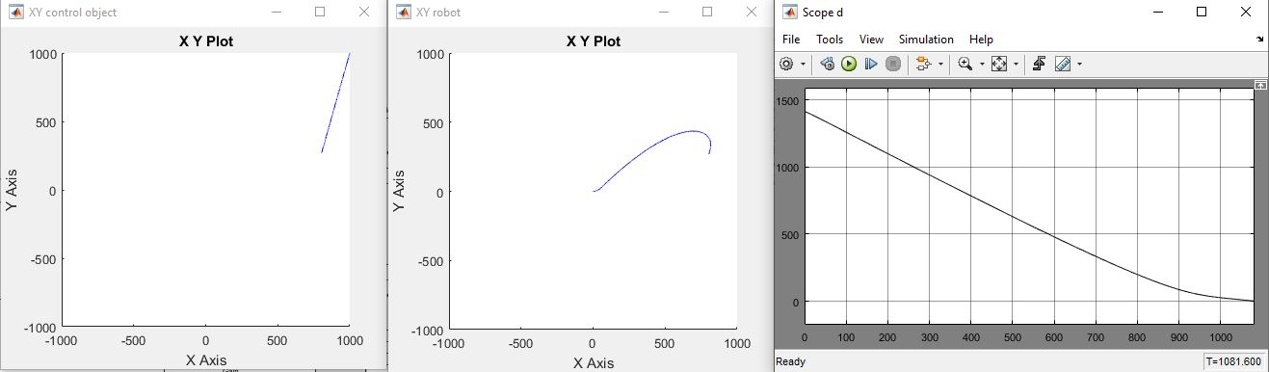

Рис. 32 Графики движения объекта и робота, график переходного процесса (слева на право соответственно)

Время переходного процесса 1081.600с.

1. Моделирование проводится при fi0=0.01, x0=-1000, y0=0 (рис. 33)

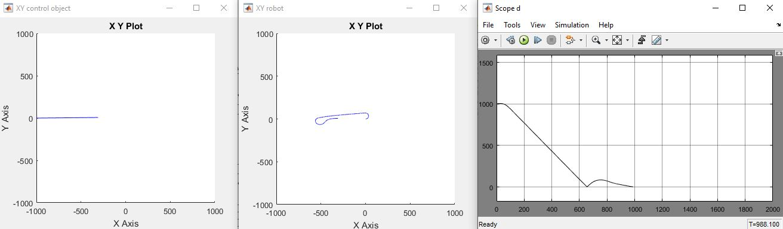

Рис. 33 Графики движения объекта и робота, график переходного процесса (слева на право соответственно)

Время переходного процесса 988.100с.

1. Моделирование проводится при fi0=-pi/2, x0=0, y0=1000 (рис. 34)

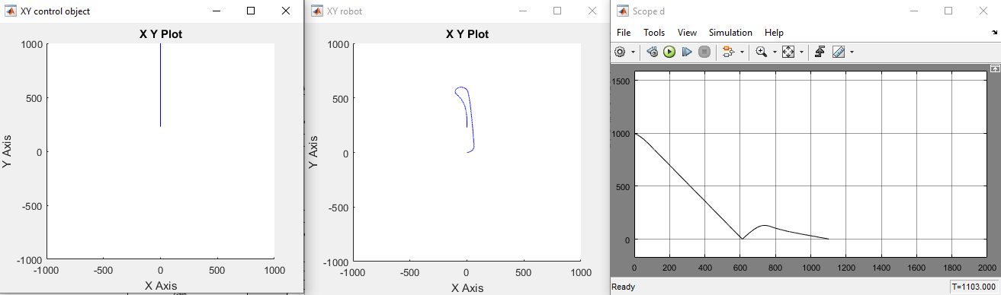

Рис. 34 Графики движения объекта и робота, график переходного процесса (слева на право соответственно)

Время переходного процесса 1103с.

1. Моделирование проводится при fi0=pi/3, x0=250, y0=250 (рис. 35)

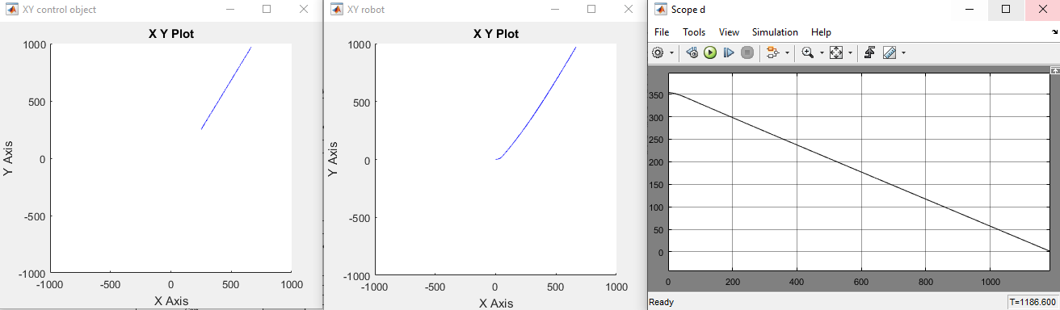

Рис. 35 Графики движения объекта и робота, график переходного процесса (слева на право соответственно)

Время переходного процесса 1186.600с.

1. Моделирование проводится при fi0=pi/3, x0=-1000, y0=-250 (рис. 36)

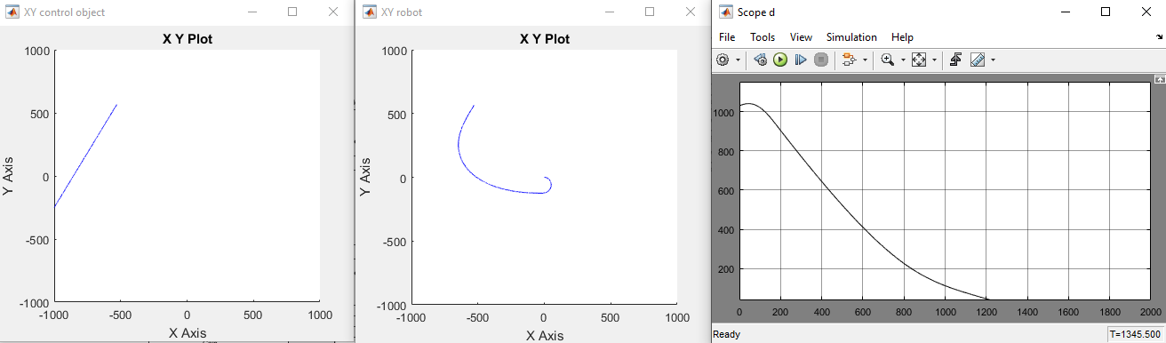

Рис. 36 Графики движения объекта и робота, график переходного процесса (слева на право соответственно)

Время переходного процесса 1345.500с.

**Вывод:** результатом внесения дополнительной настройки (управления по скорости) были уменьшены временные интервалы переходных процессов по сравнению с предыдущими настройками (функций принадлежности).

Модифицируем систему управления, добавив несколько блоков так, чтобы робот, после захвата объекта, двигался в нулевую зону, определяемую переменной Home, и останавливался. Для этого можно добавить несколько блоков switch, переключающихся по сигналу switch с подсистемы terminator & flag.

Внесём исправления в схему, добавив константы «Home» для X и Y координат. Продублируем блоки расчётов «d» и «fi», в которых вместо «Х0» «Y0» подключаем «Home». Константа «Home» имеет значение =10.

Добавляем два блока «switch»: один реализует управление по «d», второй по «fi». В первый разъём новых «switch» подключаем исходные расчёты (полученные в предыдущих пунктах), ко второму разъёму подключаем первоначальный «switch», а к третьему разъёму подключаем вновь созданные «d» и «fi». Выходы блоков «switch» подключаем к соответствующим входам блока «Fuzzy logic controller».

Также дублируем блоки «Solving condition» и «terminator & flag» соответственно. Время моделирования увеличиваем до 3000с.

Вышеописанные изменения схемы представлены на рисунке 37.

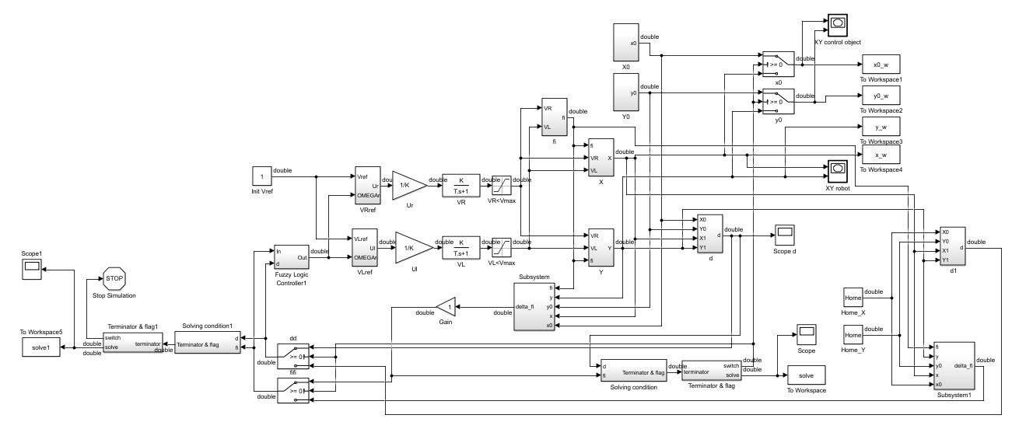

Рис. 37 Схема управления мобильным роботом

Проведём эксперименты в соответствии параметрами из таблицы 3.

1. Моделирование проводится при fi0=-7*pi/12, x0=1000, y0=1000 (рис. 38)

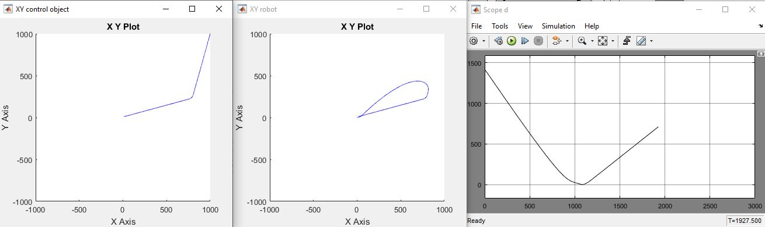

Рис. 38 Графики движения объекта и робота, график переходного процесса (слева на право соответственно)

Время переходного процесса 1927.5с.

1. Моделирование проводится при fi0=0.01, x0=-1000, y0=0 (рис. 39)

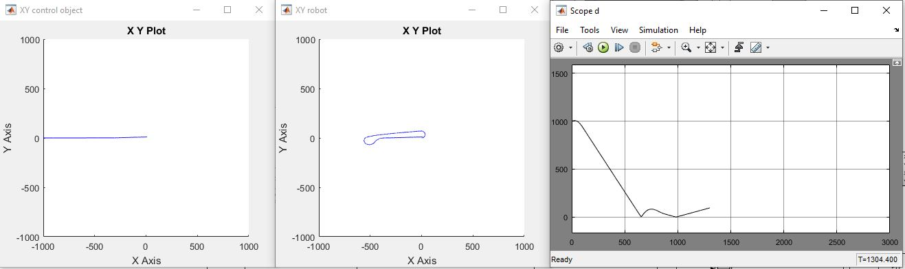

Рис. 39 Графики движения объекта и робота, график переходного процесса (слева на право соответственно)

Время переходного процесса 1304.4с.

1. Моделирование проводится при fi0=-pi/2, x0=0, y0=1000 (рис. 40)

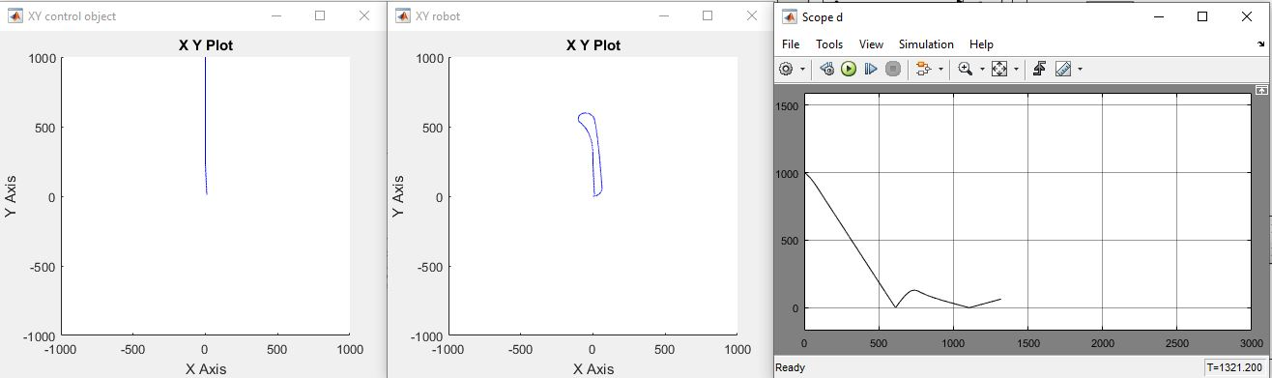

Рис. 40 Графики движения объекта и робота, график переходного процесса (слева на право соответственно)

Время переходного процесса 1321.2с.

1. Моделирование проводится при fi0=pi/3, x0=250, y0=250 (рис. 41)

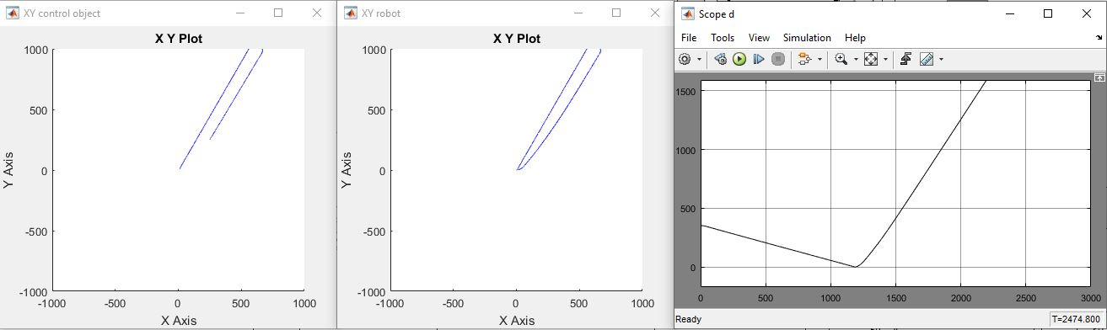

Рис. 41 Графики движения объекта и робота, график переходного процесса (слева на право соответственно)

Время переходного процесса 2478.8с.

1. Моделирование проводится при fi0=pi/3, x0=-1000, y0=-250 (рис. 42)

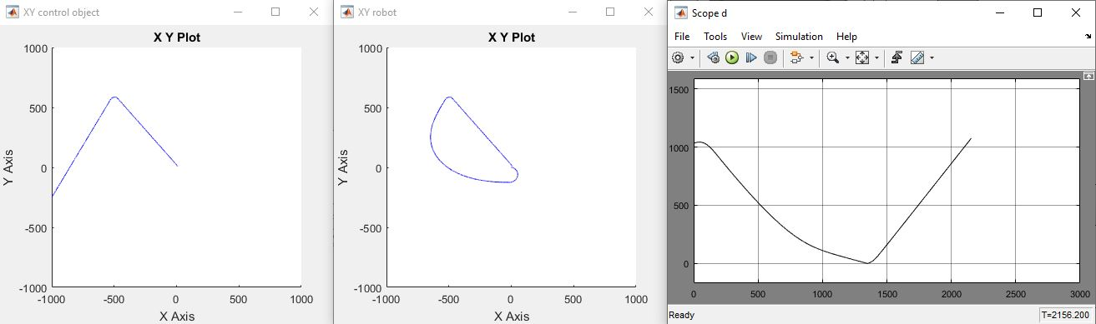

Рис. 42 Графики движения объекта и робота, график переходного процесса (слева на право соответственно)

Время переходного процесса 2156.2с.

**Вывод:** добавленные в схему изменения решили поставленную задачу, робот после «обезвреживания» объекта возвращается в позицию «Home».

Реализуем систему управления мобильным роботом с помощью нечёткой логики по методу наведения с углом опережения. Идея заключается в том, в любой момент времени вектор скорости робота направлен не прямо на объект, а с некоторым постоянным углом опережения. Сравним времена переходных процессов при данном методе наведения робота с методом «собачьей погони».

Для реализации системы управления мобильным роботом с помощью нечёткой логики по методу наведения с углом опережения необходимо сделать корректировку угла наведения, схема представлена на рисунке 43.

Принцип работы данной схемы заключается в переключении способа корректировки угла наведения в зависимости от начального положения объекта по средствам блока «switch» 8. На первый его вход подается значение угла delta_fi с отрицательной корректировкой (через сумматор), на третий вход – с положительной. На второй вход подаётся сигнал переключения ключа в зависимости от сигнала элементов сравнения (которые путём сравнения определяют положения объекта).

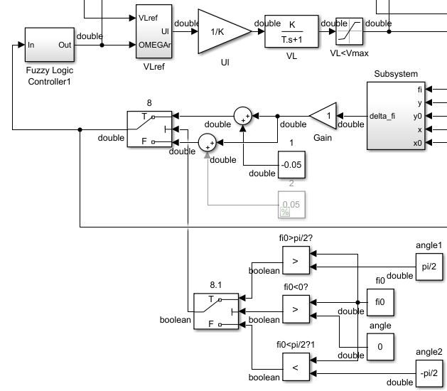

Рис. 43 Схема реализации навигации с углом опережения

Таблица 3 Сравнение времени переходных процессов

|  |  |  |  |  |  |
| --- | --- | --- | --- | --- | --- |
| График движения объекта | Значение параметров движения объекта | | | Время переходного процесса при «собачьей погоне», t, с | Время переходного процесса при «опережении», t, с |
| fi0, рад | х0, м | y0, м |
|  | -7/12 | 1000 | 1000 | 1075.200 | 1050.4 |
|  | 0.01 | -1000 | 0 | 1025.800 | 1025.800 |
|  | - | 0 | 1000 | 1179.100 | 1179.100 |
|  | /3 | 250 | 250 | 1203.400 | 1203.400 |
|  | /3 | -1000 | -250 | 1528.500 | 1528.500 |

Проведём эксперименты в соответствии параметрами из таблицы 3.

1. Моделирование проводится при fi0=-7*pi/12, x0=1000, y0=1000 (рис. 44)

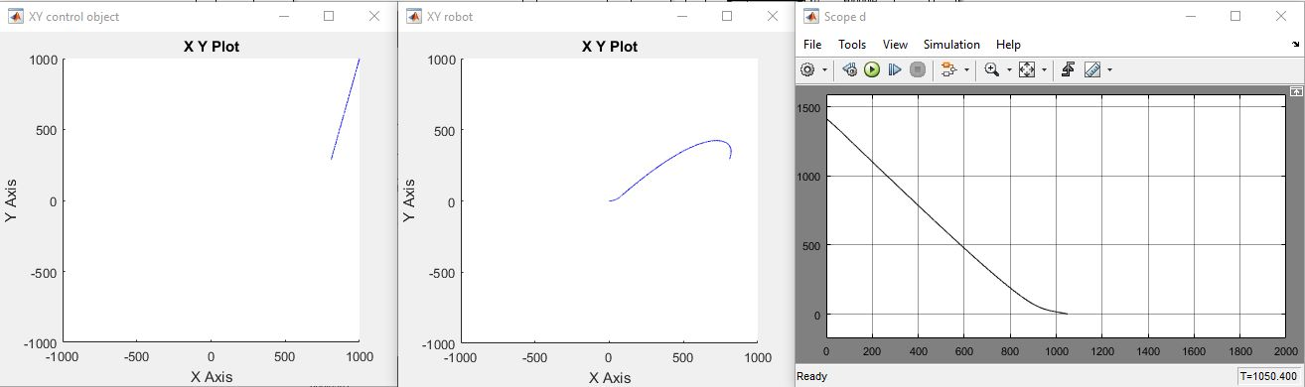

Рис. 44 Графики движения объекта и робота, график переходного процесса (слева на право соответственно)

Время переходного процесса 1050.4с.

1. Моделирование проводится при fi0=0.01, x0=-1000, y0=0 (рис. 45)

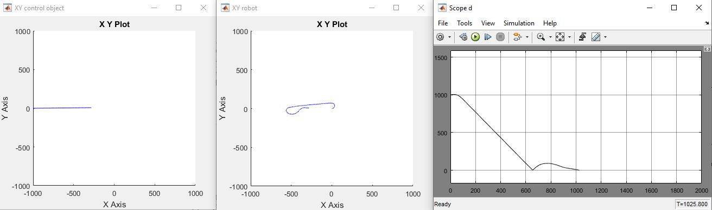

Рис. 45 Графики движения объекта и робота, график переходного процесса (слева на право соответственно)

Время переходного процесса 1025.8с.

1. Моделирование проводится при fi0=-pi/2, x0=0, y0=1000 (рис. 46)

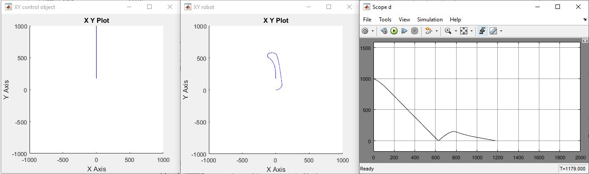

Рис. 46 Графики движения объекта и робота, график переходного процесса (слева на право соответственно)

Время переходного процесса 1179с.

1. Моделирование проводится при fi0=pi/3, x0=250, y0=250 (рис. 47)

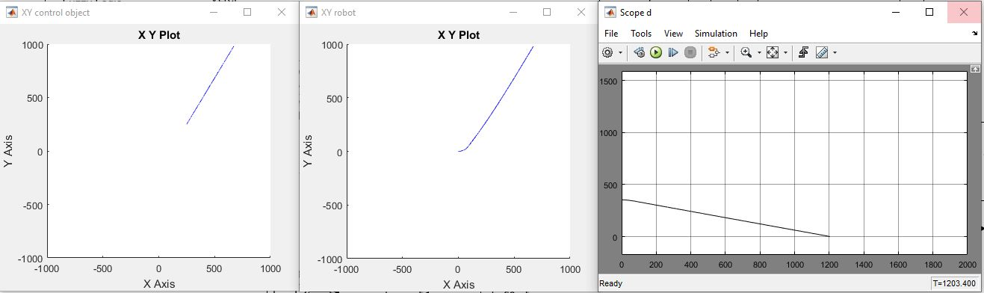

Рис. 47 Графики движения объекта и робота, график переходного процесса (слева на право соответственно)

Время переходного процесса 1203.4с.

1. Моделирование проводится при fi0=pi/3, x0=-1000, y0=-250 (рис. 48)

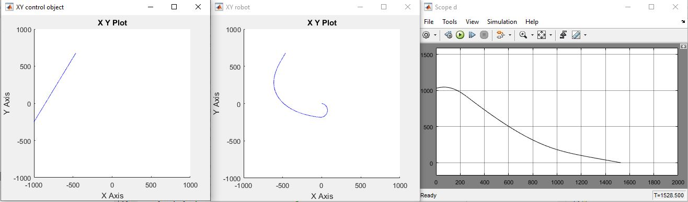

Рис. 48 Графики движения объекта и робота, график переходного процесса (слева на право соответственно)

Время переходного процесса 1528.5с.

**Вывод:** на основании таблицы 3 можно сказать, что метод наведения с углом опережения работает быстрее чем метод «погони».